ARBEIDSPLAN 8C

Veke 15: 7.mars – 11.april (Periode 5, v6)

### Lagkapteinar:

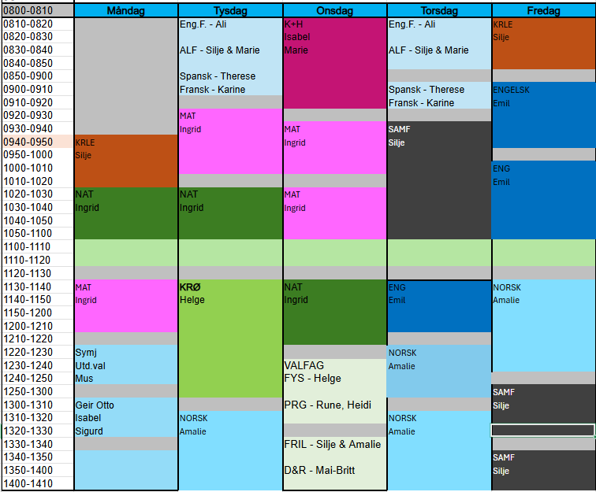

|  |
| --- |
| **PERIODE 5: Sjå det gode i deg sjølv**  ***VER GREI, SEI HEI!***  **Hugs denne veka:**   * Måndag: Utdanningsval og besøk av Leo Ajkic * Tysdag: MOT-dag * Onsdag: Framføring av prosjektet i kap.5 Evolusjon * Fredag: Prøve i KRLE: islam   **Hugs neste veke:**  PÅSKEFERIE<3  Viktige hendingar framover:  V17: Jobbskygging (24.-25.april)  V18: Onsdag: Fagdag norsk (30.april)  V20: Torsdag Fagdag engelsk (15.mai)  V21: Leirskule (19.-23.mai)  V22: Fagdag matematikk (27.mai)  Ingrid Møgster  [ingrid.mogster@austevoll.kommune.no](mailto:ingrid.mogster@austevoll.kommune.no) |

|  |  |  |  |
| --- | --- | --- | --- |
| **PERIODE 1: «EIN GOD START»** | | | |
| **FAG** | **Mål: Du skal kunne** | **FAG** | **Mål: Du skal kunne** |
| LÆRESTRATEGI |  | FRANSK | Kunne presentere seg skriftleg på fransk |
| NORSK | Skrive vår eigen forteljing: påskekrim. | SAMFUNNSFAG | * gjøre rede for jordbruksrevolusjonen |
| MATEMATIKK |  | KRLE | * utforske og presentere hva det vil si å være muslim * kjenne til de to hovedretningene – sunni og sjia |
| ENGELSK | Learn to write a movie review. | NATURFAG |  |
| SPANSK |  | KROPPSØVING/  SYMJING |  |
| ENGELSK FORDJ. |  | ARBEIDSLIVSF. | * undersøke behov for varer og tjenester på skolen og i lokalsamfunnet * planlegge praktiske og yrkesrettede arbeidsoppdrag * produsere og levere varer og tjenester etter kvalitetskrav * bruke fagbegreper, arbeidsmetoder, verktøy, materialer og teknologi tilpasset arbeidsoppdrag og begrunne valg * samarbeide, fremme forslag og delta i beslutninger i et arbeidsfellesskap * ivareta bærekraftige prinsipper i alle deler av arbeidsoppdraget * beskrive og vurdere risiko, og følge etiske retningslinjer og arbeidslivets regler i arbeidsoppdraget * vurdere sin egen og gruppens arbeidsinnsats, arbeidsprosess og arbeidsoppdragets resultat |
| Kunst og handverk |  | VALGFAG |  |

|  |  |  |
| --- | --- | --- |
| **Dag** | **Heimearbeid** | **På skulen** |
| **Måndag** |  |  |
|  |  |  |
| KRLE | Me øver til prøve på fredag. |
| MATEMATIKK |  |
| NATURFAG | Arbeid med gruppearbeidet i kap.5 Evolusjon. |
| UTD.VAL | Me gjer ferdig podkasten før foredraget. Kl 13-14: Foredrag av Leo Ajkic |
| **Tysdag** |  |  |
| ARBEIDSLIVSFAG |  |  |
| ENGELSK FORDJUPING |  |  |
| FRANSK |  |  |
| SPANSK |  | MOTs draumedag |
| MATEMATIKK |  |  |
| NATURFAG |  |  |
| KROPPSØVING |  |  |
| NORSK | Viss du ikkje ligg godt an med påskekrimmen må du jobbe med den heime denne veka. | Me jobbar med påskekrimmen. |
| **Onsdag** |  |  |
| KUNST & HANDVERK |  |  |
| MATEMATIKK |  | Me gjer oss ferdige med framføringane. Etterpå blir det matematikk. |
| NATURFAG | Førebu deg til framføring i Naturfag. Lurt å ha teams-møte med dei andre på gruppa når de øver. | Framføring av gruppeoppgåva i naturfag kap 5 Evolusjon. |
| DESIGN OG REDESIGN |  | Vi lagar “fantasidyr” i pappmasje |
| PROGRAMMERING |  |  |
| FYSISK AKTIVITET OG HELSE |  |  |
| FRILUFTSLIV |  | Avsp for turen til Kongskleiva |
| **Torsdag** |  |  |
| ARBEIDSLIVSFAG |  | Oppgåve om ein lokal bedrift |
| ENGELSK FORDJUPING |  | **Easter in the UK**  Finish up your “mini project”.  Easter fun and games… |
| FRANSK | Jobb med teksten din på teams. Skriv fire setninger vidare. | Me arbeider litt med teksten og i heftet. Me ser vidare på Lupin. |
| SPANSK | Gjer lekse veke 15 i klassenotatblokk på Team spansk - Lekser | Me jobbar med teksten **¿Qué haces en tu tiempo libre?** på aunivers.no. Me skal lytte, lese og snakke. Spele quizlet. |
| SAMFUNNSFAG |  | Startar opp med eit nytt kap, kap 10 – Mennesket og naturen – teknologiske revolusjonar |
| ENGELSK |  | Movie review. |
| NORSK | Viss du ikkje ligg godt an med påskekrimmen må du jobbe med den heime denne veka. | Jobbar med påskekrimmen. |
| NORSK | Les i 15 min | Jobbar med påskekrimmen. |
| **Fredag** |  |  |
| ENGELSK | Work with the movie review at home if you need to. | Finish the movie reviews. |
| KRLE | Øv til prøve | Prøve om islam. |
| NORSK | Viss du ikkje ligg godt an med påskekrimmen må du jobbe med den heime denne veka. | Jobbar med påskekrimmen. Frist for innlevering i dag kl 23.59. |
| SAMFUNNFAG |  | Me snakkar om jordbruksrevolusjonen. |